
本 科 毕 业 设 计 (论 文)
题目：web 云存储硬盘系统的设计与实现

学生姓名： | 李政
学 号： | 1606031127
班 级： | 16软件工程1班
专 业： | 软件工程
院 （系） ： | 计算机工程学院
指导教师： | 刘明纲

二零二零年五月二十日
毕业设计(论文)原创性声明
本人郑重声明：所呈交毕业论文，是本人在指导教师的指导下，独立进行研究工作所取得的成果。除文中已经注明引用的内容外，本论文不包含任何其他人或集体已经发表或撰写过的作品成果。对本文的研究做出重要贡献的个人和集体，均已在文中以明确方式标明。本人完全意识到本声明的法律结果由本人承担。

作者签名： 导师签名：

日期： 年 月 日 日期： 年 月 日

毕业设计(论文)使用授权声明

本人完全了解成都工业学院有关保留、使用论文的规定，即：学校有权保留论文并向国家主管部门或其指定机构送交论文的电子版和纸质版，有权将论文用于非赢利目的的少量复制并允许论文进入学校图书馆、院（系）资料室被查阅，有权将论文的内容编入有关数据库进行检索，可以采用复印、缩印或其他方法保存论文。

作者签名： 导师签名：

日期： 年 月 日 日期： 年 月 日
摘 要
近年来，随着计算机技术的飞速发展，信息数据化越来越普遍，计算机的使用者每天都要存储大量的文件。但是，在某些情况下，用户存储的文件量受到用户计算机自身存储硬件容量的严重限制。 其次，数据对于用户来说十分重要，用户某些时候不能把重要数据放置在同一个地方。这就涉及到文件的备份，对于普通用户来说，单独维护一台文件备份服务器，成本太过高昂。所以，如今云存储成为当下火热的技术焦点。
本文对云存储结合校园环境进行了介绍，分析了校园中师生的存储需求，并给出了具体的系统实现。本文的内容包括：对云存储技术的介绍，对系统进行了需求分析，数据库设计，系统概要设计，系统详细设计等。
所实现的系统具有一定的可用性，对高校中师生的文件存储具有一定的帮助，能够提高教师和学生的工作学习效率。
关键词:
云存储；文件；云盘；

Abstract
In recent years, with the development of computer science, information digitalization has become more and more common. Users need to storage a large number of files every day. However, in some cases, the amount of files a user can store is severely limited by the storage capacity of the storage hardware of the user's computer。Otherwise, data is so important to users that sometimes they can't put important data in the same place. This involves backing up files, which is too expensive for the average user to maintain on their own. As a result, cloud storage has become a hot technology focus.
This paper introduces the cloud storage combined with the campus environment, analyzes the storage needs of teachers and students on campus, and gives the concrete system implementation. The content of this paper includes: the introduction of cloud storage technology, requirements analysis of the system, database design, system outline design, detailed system design and so on.
The system can be used for the file storage of teachers and students in colleges and universities, and can improve the efficiency of teachers and students.
Keywords:
Cloud Storage；File；Network Disk；
目 录
第1章 绪论 1
1.1 校园云存储现状分析 1
1.2 需要解决的问题 1
1.3 目标描述 1
1.4 开发过程 1
第2章 需求分析 3
2.1 可行性分析 3
2.1.1技术可行性 3
2.1.2 经济的可行性 3
2.1.3 操作可行性 3
2.1.4 法律可行性 3
2.2 需求描述 3
2.2.1 功能描述 3
2.2.2 性能要求 5
2.2.3 用户特点 6
2.2.4 非功能性需求 6
第3章 概要设计 6
3.1 账号管理模块 7
3.2 文件管理模块 8
3.3 用户管理模块 8
3.4 组织管理模块 8
3.5 统计模块 8
3.6 举报处理模块 9
3.7 安全管理模块 9
3.8 文件分享 9
3.9 文件共享 9
第4章 数据库设计 9
4.1 User表 9
4.2 Department表 10
4.3 File表 11
4.4 Login表 12
4.5 User_File表 12
4.6 Share表 13
4.7 Group表 14
4.8 Group_User表 14
4.9 Share_Save表 15
4.10 Space_Enlarge_Apply表 15
第5章 系统详细设计与实现 16
5.1 用户账号管理模块 16
5.1.1 用户登录 16
5.1.2 主窗口界面设计 18
5.2 文件管理模块 19
5.2.1 文件上传 19
参考文献 24
致 谢 25
附 录（黑体，四号,加粗，居中） 26
附录A 开题报告 26
附录B 文献综述 27

第1章 绪论

1.1 校园云存储现状分析
根据我这四年的高校学习和生活，发现目前师生的文件交互主要依靠物理媒介（如移动硬盘等）或第三方平台 （如即时通讯工具、公共云存储等），虽然这给师生们提供了一定的遍历，但是还有很多问题。比如网络问题，是一个很大的瓶颈。而且大部分文件共享是在校园内部进行的，使用外部网络就大大增加了延时，导致文件分享不能第一时间进行。除了通过外部网络，目前师生常用的工具还有物理媒介，这也有缺点，比如容量有限，需要随身携带，安全性等问题。

1.2 需要解决的问题
由于师生大部分文件共享都是在校园内部进行的，再加之校园网络环境的现状，使用外部网络会造成网络低，对于大文件的及时分享产生了很多障碍。所以有很大必要在校园内网中运行一个云存储系统。

1.3 目标描述
通过在校园内网中部署云存储系统，能够实现师生不受外部网络的瓶颈的限制，进行快捷方便的文件存储和共享。能够为教师的教学以及学生的学习提供极大的便利。

1.4 开发过程
本系统的开发涉及需求分析，系统概要设计，系统详细设计，系统编码及测试，项目的部署，项目运行和维护这几个过程。
（1）系统需求分析
该阶段主要是对系统的需要具备哪些功能进行分析。
（2）系统概要设计
该阶段应该尽可能地罗列出所有可行的方案，然后详细分析每种方案的优劣，最后权衡出最佳方案。
（3）系统详细设计
在前一阶段确定出实际的方案后，该阶段针对该方案进行详细的功能设计，主要通过功能流程图明确各个功能的详细逻辑。
（4）编码和测试
这一阶段首先根据详细设计中设计出的功能逻辑进行编码，这一阶段应该严格遵守详细设计文档中的规约。并针对每一个功能模块进行测试，确保系统能够上线运行。
（5）项目的部署
该阶段主要针对系统开发中使用到的工具进行环境搭建，线上试运行和线上测试。
（6）运行和维护
系统可能在运行过程中出现各种软硬件问题，此时需要维护人员介入处理。

第2章 需求分析

2.1 可行性分析

2.1.1技术可行性
本系统采用Java语言开发，使用Spring的基于java的开源框架，数据库采用
开源的MySQL。对于这些技术，本人有过使用经验，能够比较熟练的使用。
另外，在校期间学习过软件工程和UML建模工具，对系统设计有一定的基础
，所以综合来看，该系统在技术上是可行的。

2.1.2 经济的可行性
由于本系统主要针对的是高校，所以对于大部分高校，维护一个这样的系统
应该是成本较低的，而且对于该系统的维护投资，完全能够给高校老师和学
生带来更多便利。所以，在经济可行性上完全可行。

2.1.3 操作可行性
本系统的核心功能是文件的上传与下载，可以经过后期优化设计，实现友好
的操作。另外，本系统的目标用户主要是高校教师和学生，这类用户都是经
历过良好教育的，对于这样一个系统，完全有能力熟练操作。

2.1.4 法律可行性
本系统是个人开发，使用的技术都是开源的，所以不存在侵权问题。

2.2 需求描述

2.2.1 功能描述
目前在高校校园内，师生大多还是借助第三方涉及外网的工具或物理媒介进行文件交互，在网络环境情况不佳的情况下，大大降低了效率，也降低了灵活性。师生们日常教学，科研和学习会涉及到大量的文件，首先如何存储，存储到哪里，就变得至关重要。经过分析，总结出三类主要需求：
- 用户管理自有空间的文件数据
- 用户获取其他用户分享的文件
- 用户与其他用户共享文件数据
首先，第一类，用户管理自己的私有空间，包括上传文件，下载文件，复制文件，把文件加入回收站，文件重命名，文件预览等操作。这类操作只有用户在经过权限验证后确定对当前文件具有对应操作的权限之后才能够进行。
第二类，用户分享文件，用户可以选择自己的文件与其他用户进行分享，包括新建分享，设置分享权限等属性信息，删除分享等管理操作。其他用户对该分享的控制基于该分享的所有者设置的权限，这类权限包括是否需要密码，是否在有效期内，如果超过了有限期或者是密码不正确，那么其他用户就不能进行访问。一旦用户通过了权限验证，那么该用户对此分享具有可读可写的权限。
第三类，用户共享文件，这类需求和第二类的不同点在于，分享是单向的，而共享是多人协作式的。言下之意即是，对于分享，其他用户对当前空间进行读操作，不能执行写操作，对于共享，多个不同的用户可以具有对当前文件的写操作。当然，具体的权限需要由群主或管理员设置。基于共享文件和高校环境，教师可以创建一个基于当前班级的共享，并设置权限为只能写入，这样就实现了学生上传作业。
围绕上述三种需求，产生了下面一些简单的需求：
- 查询系统剩余空间和申请空间扩容
- 系统消息通知
- 对分享或共享进行举报
用户登录后，访问自己的私有空间，可以查看到空间的使用量和剩余量。用户可用空间容量随着用户上传文件的增多而变得越来越少，此时，用户需要申请空间扩容，管理员还需审核，待审核通过后，才能够执行扩容操作。
系统消息通知，这类需求涉及的方面比较多，主要是消息的类型比较多，主要可以分为分享、共享、扩容处理结果、共享申请结果，用户限制使用警告等类型的通知。
对分享或共享进行举报，如果用户发现分享内容和共享内容具有不符合系统规定的内容，那么可以提交举报，同样，需要管理员进行审核，管理具有关闭分享或共享的权限。关闭后，任何用户不得再访问此分享或共享。
另外，对于管理员，主要包括下面几类的需求：
  - 用户管理
  - 处理空间扩容请求
  - 处理分享或共享举报
  - 部门管理
  - 发布系统公告
  - 查看统计数据
管理员需要对用户进行增删改查，比如用户忘记密码，需要由管理员进行重新设置。对于毕业生，需要删除并回收使用空间，因为这类用户不再使用该系统，并在删除前，提醒用户保存文件数据。对于新生，管理员需要添加用户，并初始化空间。对于大量的数据，系统需要提供批处理的功能，例如，管理员导入用户的excel数据文件表，系统自动识别其中的字段，进行用户的批量添加。如果管理员需要对某一个特定的用户进行操作，那么需要系统提供搜索用户的功能。如果用户违反了系统的使用规范，管理员可以对用户提出警告或者是直接限制该用户使用该系统。
对于第二类和第三类需求上面已经论述过了，这里不再赘述。
这里的部门指的是学校下属的二级学院或机构，二级学院下面还开设有专业，专业下面还有班级，该系统涉及到的部门就这三级结构。如果学校对机构进行了调整，那么管理员需要对该系统内的数据做对应的调整。
管理员针对系统的运行情况，可以发布一些公告内容，比如关于系统的升级、改造等。
每个管理员至少应有一个所管理的部门，那么该管理员就只能查看当前部门的统计数据报告。

2.2.2 性能要求
本系统采用前后端分离的架构，后端主要将重心放在功能逻辑处理上面，前端主要将重心放在用户交互上。后端开发语言为基于Java，采用SpringBoot框架，数据库采用MySQL, 前端采用基于Vue.js的Nuxt.js框架进行开发，前后端通过axios请求进行交互，交互格式主要包括表单数据类型和JSON格式。基于此技术架构，系统能够做到易扩展，高稳定性。
本系统主要核心功能是文件的上传下载，传统的文件下载对于大文件支持不够友好，很多时候会导致系统的崩溃，死机等，即影响了用户体验，也影响了数据的安全性和完整性。通常，上述问题的解决办法是将大文件进行分块，然后逐块上传，待所有分块上传完毕后再进行合并。这样不就能降低对系统的性能消耗，也能够为用户提供实时的上传进度，这样相比传统方式改善了用户体验。

2.2.3 用户特点
本系统主要涉及两类用户，一类是普通用户，另一类是系统管理员。普通用户包括，学生和教师，这类用户具有丰富的计算机使用经验，能够熟练操作各类现代信息化系统。系统管理员由具有系统管理能力的教师用户担任，这两类用户是两套不同的用户数据。另外，系统还需要维护人员进行系统的日常运行维护，这类人员需要具有专业的IT运营经验。

2.2.4 非功能性需求
硬件要求：
CPU：不低于2GHZ
内存：不低于16G
硬盘：视具体环境和需求而定
软件要求：
操作系统：Windows Server, Linux均可，推荐Linux
运行环境：JDK11（LTS版本）、Tomcat, Nginx

第3章 概要设计
系统功能组成图如下图所示：
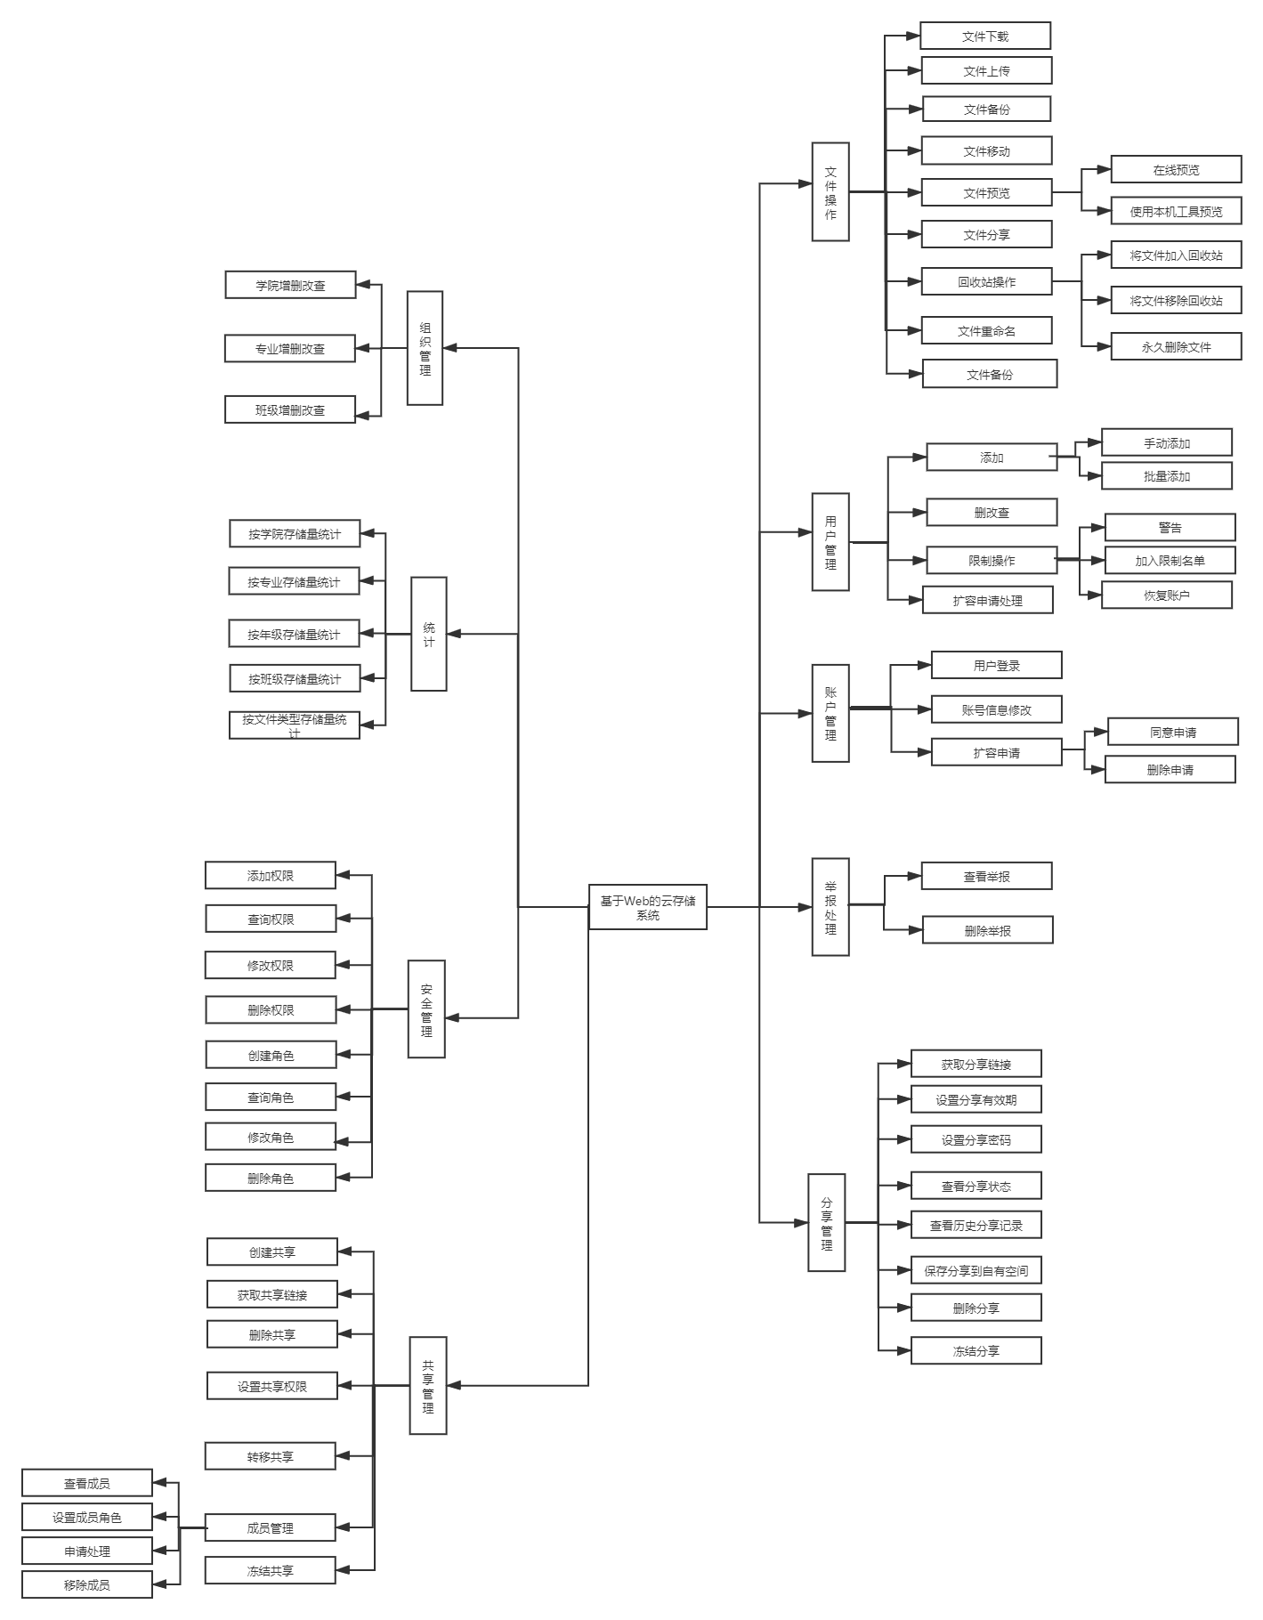
下面针对上图所示的功能模块做一个大体论述。

3.1 账号管理模块
该模块主要是系统前台，用户可执行的基本操作。包括最基本的登录，用户账户信息修改，可修改的内容包括密码，头像，个人简介，邮箱。用户可以针对自己的使用情况提出空间扩容申请，该申请将在管理员审核通过后生效，当然管理员也可以删除此申请。

3.2 文件管理模块
该模块包括文件上传，文件下载，文件移动，文件复制，文件预览，文件分享，回收站操作，文件重命名，文件备份。其中，除了文件备份是系统自动完成的以外，其他操作都是需要用户交互才能进行的。其中，文件上传下载是该模块，乃至整个系统的核心功能。由于考虑到对大文件的支持，所以不能直接上传整个文件，首先要进行分片处理，上传之前，先对文件进行Hash运算，求得文件的唯一标识后，传送到后台服务器端进行比较，如果当前文件已经完整存在，则直接添加当前用户与该文件的关联关系，即实现所谓的“秒传”。如果文件信息存在，但是状态为不完整，则说明只存在部分分块，则需要判断哪些分块已存在，返回已存在的分块信息。前端上传时进行比较，如果当前分块已存在，那么直接跳过当前分块，如果不存在，才进行上传。待所有分块上传完毕后，前端向后台发送合并请求，即把所有的分块进行合并，并修改数据库中当前文件的状态为完整。

3.3 用户管理模块
该模块主要是与管理员相关。用户需要临时添加账户，可以选择手动添加，即手动输入用户的必要信息，系统会保存该用户并自动为该用户生成空间。如果用户数据量太大，那么建议使用批量添加，比如导入excel文件，系统会自定解析并保存到数据库。如果某些用户在使用过程中不遵守系统的使用规范，那么管理员可以限制该用户对系统的使用。可以对用户发出警告，或直接禁止用户使用，也可以进行定时恢复。某些用户可能在使用过程中，当前空间不够大，用户会提交扩容申请，管理员可以选择通过此申请，也可以直接拒绝。

3.4 组织管理模块
该模块只有某些管理员才能进行操作。组织一共分为3级，即学校下属的所有二级学院或部门，学院下属有专业，专业内部又有班级。由于这些部门可能会随着学校的发展而发生变化，比如增加专业，删除专业，增加班级，某个专业从一个学院调整到另一个学院等，那么本系统也必须跟随变化。

3.5 统计模块
该模块也是只有管理员能够操作。统计的内容包括，所使用量，下载量，常见类型的文件比例等。统计的分类属性包括在组织管理模块中所属的三种组织。

3.6 举报处理模块
用户在系统使用过程中，如果发现某些分享或共享内容不符合系统使用规范，那么可以发起举报，管理员需要审核这些举报，并作出响应的处理。

3.7 安全管理模块
这里所说的安全是指的系统操作的安全性，言下之意是防止不具有相应权限的恶意操作。这里针对管理员而言，实现方式是采用权限-角色的模式。每个管理员所属一中角色，每种角色具备多种权限，该操作的权限属于系统超级管理员所有。

3.8 文件分享
用户可以选择自己所属的文件进行分享，每个分享附属一些属性，比如是否设置密码，有效期是多久，其他用户只有在有效期内，成功输入密码（如果设置了的话）才能够访问此分享，用户随时可以撤销（删除）分享，撤销后，其他用户不能访问该分享，即使当前分享还在有效期内。用户对分享最多只有读的权限，不能修改，因为分享只属于创建者一人所有。用户不能在分享上继续创建属于自己的分享，如需创建，需要先保存到自己的私有空间。

3.9 文件共享
文件共享是在文件分享的基础上增加的一种多人协作的模式，并且灵活性强。这里的灵活性主要是靠权限来设置的。共享具有读写模式的权限，每种权限具有有效期，共享的管理员（包括共享创建者）不受该权限的约束。假如权限都未过期，那么如果共享的读权限开启，并且用户是该共享的成员，那么用户可以访问，或者下载，或者保存到自己的私有空间。如果共享的写权限开启，那么用户可以上传文件到该共享空间。这里的读权限对空间内的文件夹不生效，即，如果读权限关闭，那么用户可以访问该空间内的所有文件夹及其子文件夹。否则，当读权限关闭，写权限开启，那么用户就无法上传到指定目录了。

第4章 数据库设计

4.1 User表
该表保存了用户的基本信息，其字段如下标所示：
名称 | 类型 | 长度 | 允许为空 | 主键 | 说明
id | varchar | 32 | 否 | 是 | 用户ID
name | varchar | 32 | 否 | 否 | 用户名
password | varchar | 32 | 否 | 否 | 密码
gender | int | 1 | 否 | 否 | 性别
avatar | varchar | 256 | 是 | 否 | 头像文件的路径
brief | varchar | 128 | 是 | 否 | 个人简介
email | varchar | 64 | 是 | 否 | 邮箱
u_type | int | 1 | 否 | 否 | 类型，0表示学生，1表示教师
t_ss | bigint | - | 否 | 否 | 总空间大小
u_ss | bigint | - | 否 | 否 | 已使用空间大小
dept_id | char | 32 | 否 | 否 | 所属部门的ID，外键，department表的主键
u_limit | int | 1 | 否 | 否 | 是否受限制，0表示否，1表示是

4.2 Department表
该表保存的是部门信息，其字段信息如下表所示：
名称 | 类型 | 长度 | 允许为空 | 主键 | 说明
id | char | 32 | 否 | 是 | 部门id
title | varchar | 64 | 否 | 否 | 部门名称
d_type | int | 1 | 否 | 否 | 部门类型，0表示学院，1表示专业，2表示班级
p_did | char | 32 | 否 | 否 | 父部门id，外键，为该表的主键

4.3 File表
该表保存的是文件信息，其字段如下表所示：
名称 | 类型 | 长度 | 允许为空 | 主键 | 说明
id | char | 32 | 否 | 是 | 文件的md5值
name | varchar | 128 | 否 | 否 | 文件名
size | bigint | - | 否 | 否 | 文件大小
mime | varchar | 64 | 是 | 否 | 文件的MIME类型
f_type | varchar | 64 | 是 | 否 | 文件的自定义类型
status | int | 1 | 否 | 否 | 整个文件是否上传完毕，0表示否，1表示是
path | varchar | 10240 | 否 | 否 | 文件存放的磁盘路径
u_date | datetime | - | 否 | 否 | 上传日期
user_id | char | 32 | 否 | 否 | 上传者的用户id, 外键，user表的主键

4.4 Login表
该表保存的实用户登录信息，其字段如下表所示：
名称 | 类型 | 长度 | 允许为空 | 主键 | 说明
user_id | varchar | 32 | 否 | 否 | 用户的id, 外键，user表的主键
ip | varchar | 15 | 否 | 否 | ipv4地址
date | datetime | - | 否 | 否 | 登录日期
state | int | 1 | 否 | 否 | 登录结果，是否登录成功，0表示否，1表示是

4.5 User_File表
该表保存了用户与文件的关联关系，其字段如下表所示：
名称 | 类型 | 长度 | 允许为空 | 主键 | 说明
id | char | 32 | 否 | 是 | 主键，唯一标识用户文件关系
user_id | varchar | 32 | 否 | 否 | 外键，用户的ID，user表的主键。
file_id | char | 32 | 是 | 否 | 外键，文件的ID，file表的主键，如果文件类型是文件，那么此项不能为空
f_name | varchar | 256 | 否 | 否 | 用户对当前文件（夹）的命名
f_type | int | 1 | 否 | 否 | 表示当前的文件类型，0表示普通文件，1表示文件夹
f_pid | char | 32 | 是 | 否 | 表示当前文件的父文件夹，如果当前文件夹是根目录，那么此项为空
create_date | datetime | - | 否 | 否 | 该项关联的创建日期
is_delete | int | 1 | 否 | 否 | 该文件是否被加入回收站
is_folder | int | 1 | 否 | 否 | 表示当前文件是否是目录

4.6 Share表
该表保存的是用户的文件分享表，其字段如下表所示：
名称 | 类型 | 长度 | 允许为空 | 主键 | 说明
id | char | 12 | 否 | 是 | 分享的ID
file_id | char | 32 | 否 | 否 | 外键，file表的主键，表示分享所关联的文件ID
create_date | datetime | - | 否 | 否 | 分享的创建日期
expire_date | datetime | - | 是 | 否 | 分享的过期日期，如果为空，则表示永久有效
password | char | 4 | 否 | 否 | 该分享的口令
user_id | varchar | 32 | 否 | 否 | 用户的ID，表示该分享的创建者
is_block | int | 1 | 否 | 否 | 表示该分享是否冻结
is_delete | int | 1 | 否 | 否 | 表示该分享是否已删除

4.7 Group表
该表保存的是用户创建的共享表，其所属字段如下表所示：
名称 | 类型 | 长度 | 是否为空 | 主键 | 说明
id | char | 12 | 否 | 是 | 共享的ID
create_date | datetime | - | 否 | 否 | 共享的创建日期
is_readable | int | 1 | 否 | 否 | 共享是否可读
read_exp_date | datetime | - | 是 | 否 | 共享的读过期时间
is_writeable | int | 1 | 否 | 否 | 共享是否可写
write_exp_date | datetime | - | 是 | 否 | 共享的写过期时间
file_id | char | 32 | 否 | 否 | 外键，表示共享的根目录，
user_type | int | 1 | 否 | 否 | 表示面向的用户类型，0表示学生，1表示教师，2表示无限制

4.8 Group_User表
该表表示用户和共享组的关系，其字段信息如下表所示：
名称 | 长度 | 类型 | 是否为空 | 主键 | 说明
group_id | char | 12 | 否 | 否 | 组的ID,外键，group表的主键
user_id | varchar | 32 | 否 | 否 | 用户的ID，外键，user表的主键
gu_type | int | 1 | 否 | 否 | 0表示创建者，1表示管理员，2表示普通用户
join_date | datetime | - | 否 | 否 | 用户的加入时间

4.9 Share_Save表
该表记录用户保存分享，其字段如下表所示：
名称 | 类型 | 长度 | 是否为空 | 主键 | 说明
share_id | char | 12 | 否 | 否 | 外键，分享的ID， share表的主键
user_id | varchar | 32 | 否 | 否 | 外键，用户的ID，user表的主键
save_date | datetime | - | 否 | 否 | 保存日期

4.10 Space_Enlarge_Apply表
该表记录用户扩容申请，其字段如下表所示：
名称 | 类型 | 长度 | 是否为空 | 主键 | 说明
user_id | varchar | 32 | 否 | 否 | 用户的ID
cur_size | bigint | - | 否 | 否 | 当前的空间总容量
used_size | bigint | - | 否 | 否 | 当前的空间已使用量
exp_size | bigint | - | 否 | 否 | 扩容目标容量
apply_date | datetime | - | 否 | 否 | 申请日期
apply_result | int | 1 | 否 | 否 | 申请的处理结果，1表示通过，0表示未通过

第5章 系统详细设计与实现
概要设计部分的内容比较抽象，主要提出了问题的解决办法，但是还未对功能如何实现进行比较详细的论述。详细设计的目标就是对概要设计进一步的细化，对概要设计中提出的问题进行具体化，最终得到可行的方案。
下面选取系统中的两个模块：用户账号管理模块和文件管理模块进行详细论述。

5.1 用户账号管理模块

5.1.1 用户登录
系统的路由鉴权与此部分的关联性最大，所以放到此部分进行介绍，路由鉴权是整个系统权限控制的核心。
1 路由鉴权逻辑
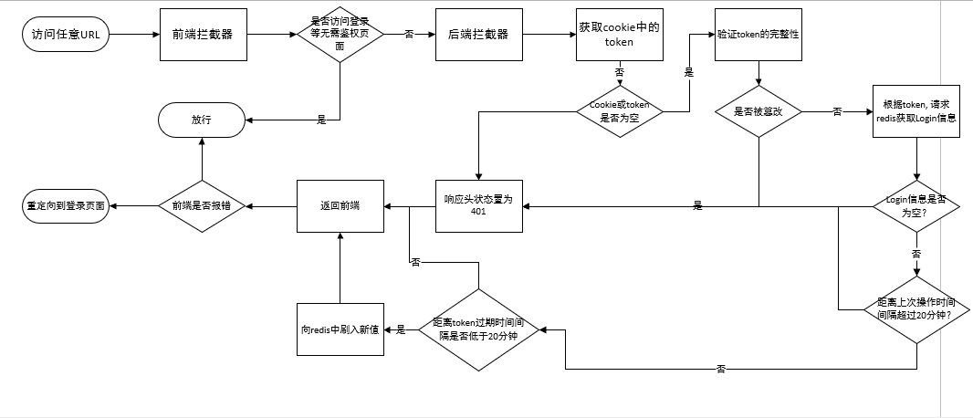
2. 路由鉴权描述
首先，用户访问任意URL，被前端拦截器拦截，判断目标URL是否需要鉴权（因为对于登录页面或者一些报错页面是可以直接访问的），如果不需要，直接放行。如果需要，拦截器向后台发送一个空请求，该请求没有实际意义，目的是为了判断是否能够通过后端的拦截器。后端拦截器截获请求，后端拦截器同样需要排除一些无需鉴权的请求，如登录请求以及所有的预检请求。然后，判断请求中是否携带cookie，如果没有，将响应头状态设置为401（表示Unauthorized, 下同）然后返回。获取cookie中的token, 判断token是否被篡改或损毁，如果是，将响应头设置为401返回，否则根据token请求redis获取对应的Login(表示登录信息，数据库中对应login表)对象，如果该对象不存在，则将响应头设置为401返回，否则，继续判断上次操作时间距离现在是否超过了20分钟，如果是，则用户需要重新登录，将响应头设置为401返回，否则继续判断redis中保存的对象的过期时间是否低于20分钟，如果是，则刷新记录，如果不是，什么也不用操作。至此，后端拦截器的逻辑论述完毕。因为后端对于不合法的情况都将响应头的状态设置为了401，前端需要进行异常捕获，如果是正常返回的， 那么则放行，如果不是则重定向到登录页面。
上述论述是针对用户在浏览器中访问的URL的情况，还有另外一种情况就是前端发起的异步请求，后端依然需要处理，整个逻辑和上面论述大体相同，唯一的区别在于不是前端拦截器生效，而是配置的Axios异步请求的统一回调生效。同样，如果捕获到了异常，依然重定向到登录页面。
3. 用户登录窗口
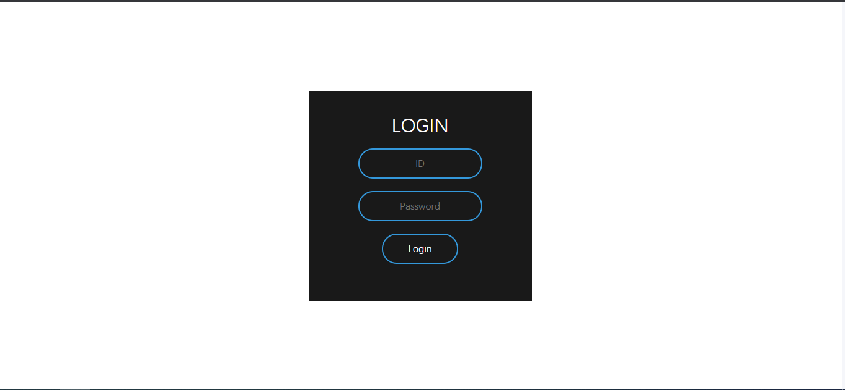
4. 用户登录逻辑
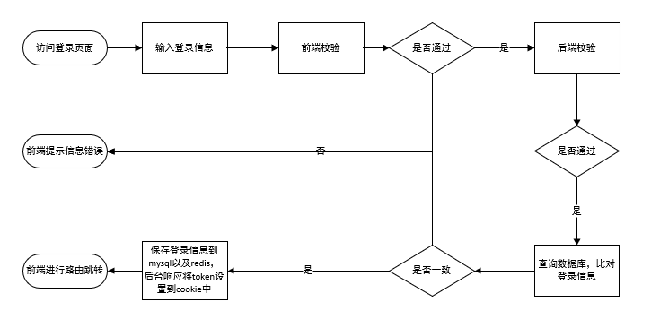

5. 登录功能论述
用户访问登录页面，输入自己账号的ID和密码，点击按钮登录，接下来，前端先进行基本的校验，判断ID和密码是否为空字符串，如果是，则提醒用户修改登录信息。如果不是，才向后台发起请求，后台为了防止恶意请求绕过前端直接发起请求，同样需要进行参数校验，后台校验使用JSR-303标准自动处理。后端请求通过后，根据用户ID，查询数据库，查询除对应ID的用户，如果查询出来的用户为空，说明此ID为无效ID，直接返回错误结果。否则，对请求传过来的密码进行MD5加密，比对数据库中的密码，两者是否一致，如果不一致，说明用户密码错误，否则，说明用户已经登录成功，但是此时还要做一些操作，根据密码是否一致，保存不同状态的登录记录到数据库中，如果登录成功，系统为用户生成token, 并设置到响应中，同时保存<token, login对象>键值对到redis中，便于后面的请求处理。前端根据返回结果判断是否需要进行路由跳转和进行不同的提示。至此，登录功能的详细逻辑描述完毕。

5.1.2 主窗口界面设计
1. 主窗口界面
如下图所示
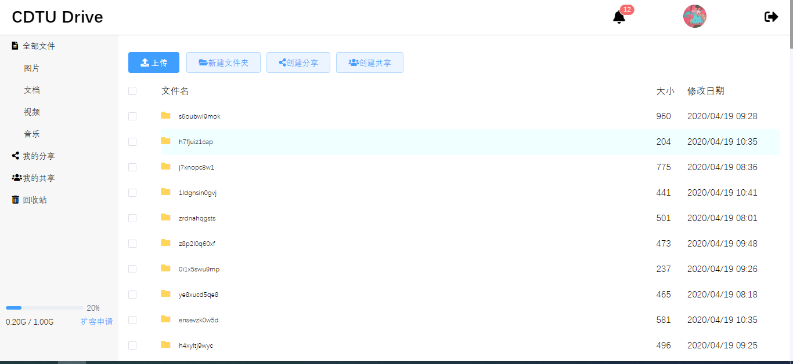
2. 主窗口界面说明
如上图所示，整个主窗口界面组件分为三个部分，第一是头部，记为header, 其次，是左边部分，记为left-aside, 最后是路由视图切换部分记为main。
首先，头部，固定定位在顶部，内部左边有一个系统的logo, 点击会回到首页；右边小铃铛表示用户的未读消息，数字表示未读的消息条数。然后是显示的用户头像，点击会弹出用户信息对话框，用户可以编辑一些个人资料。最后，是一个退出登录的图标，用户点击登出后，当前的登录凭证将会失效。
对于left-aside，是一些菜单列表，分为四个主菜单，“全部文件”显示当前目录下的所有文件信息，用户登录成功后，默认显示用户空间的根目录。为了方便用户浏览，系统提取了四种常见类型的文件，包括，图片，文档，视频，音频。用户点击左边的菜单，将会跳转到对应的目录。其他三个主菜单分别是“我的分享”，“我的共享”，“回收站”。值得说明的是，默认情况下，用户空间是不会显示已回收的文件的，而且对于已回收的文件不能进行分享和共享。回收站操作只包括加入回收站、移除回收站，永久删除。对于“我的分享“，用户可以对分享进行管理，查看历史分享记录。对于”我的共享“，可以查看对于组的信息，并根据当前组的权限进行不同的操作。

5.2 文件管理模块

5.2.1 文件上传
1. 文件上传的要求
用户可以同时选择上传多个文件，但是只能选择一个文件夹，并且不支持空文件夹的上传，同时也不支持在同一个目录下创建两个名称完全相同的目录，但是对于完全相同的文件是支持的。
2. 文件上传的界面
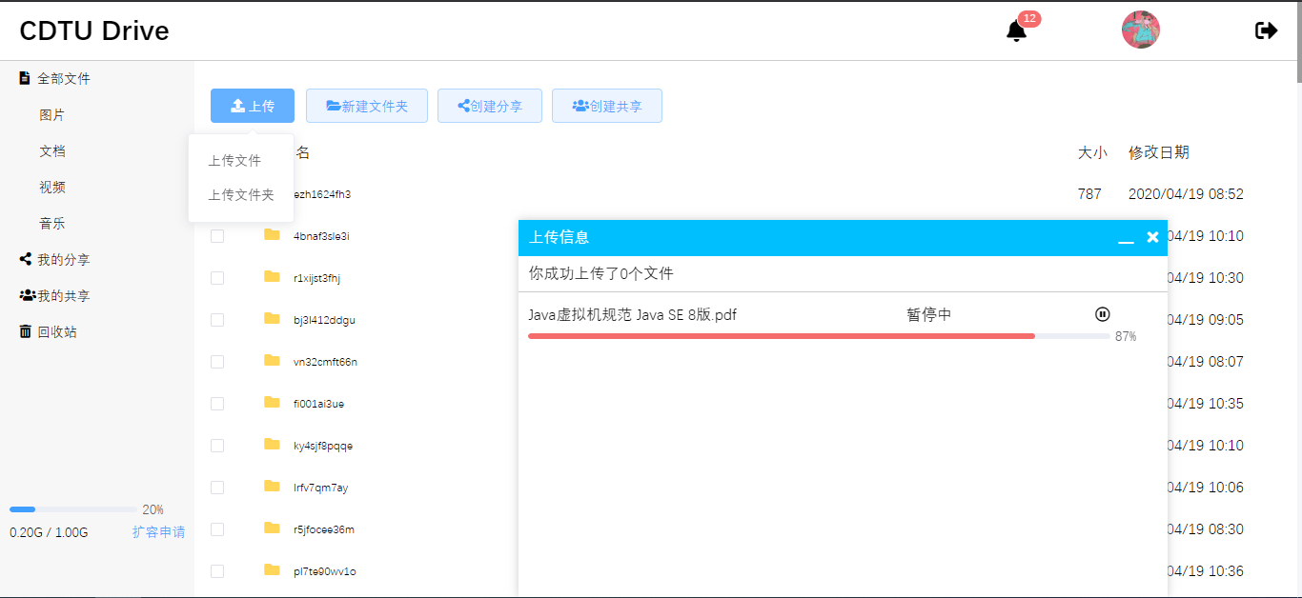
用户点击“上传按钮“（或移动鼠标到“上传“下拉列表），选择上传文件还是文件夹，待用户选择了需要上传的文件后，”上传信息“窗口显示，用户可以实时观察上传进度和状态，并且可以选择暂停文件的上传（如上图所示）每一项上传任务完成后，用户可以选择将当前任务移除。
3. 文件上传的逻辑
由于此部分比较复杂，所以将其分为两个部分进行论述，一个前端部分，而是后端部分。文件夹上传本质上还是文件的上传，所以关于文件夹的部分和文件夹的部分差异甚微，所以两个模块合并在一起进行分析。
（1）前端上传逻辑
前端上传的时序图：
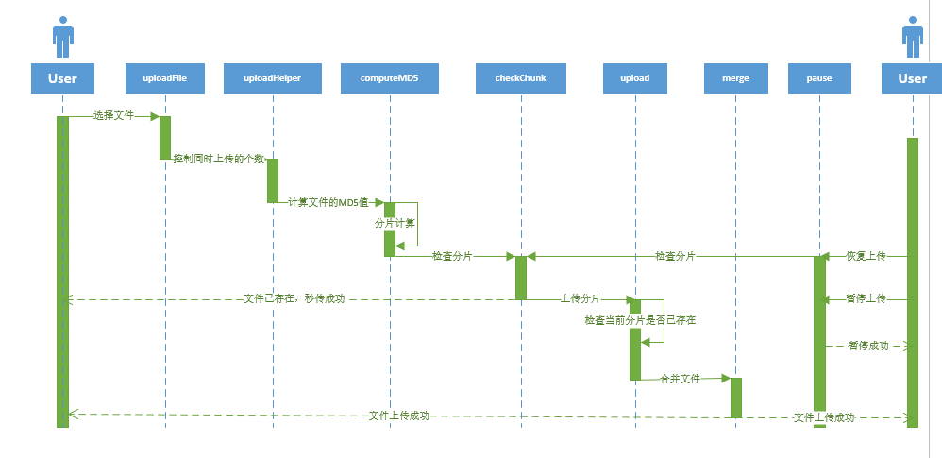
前端上传的流程图：
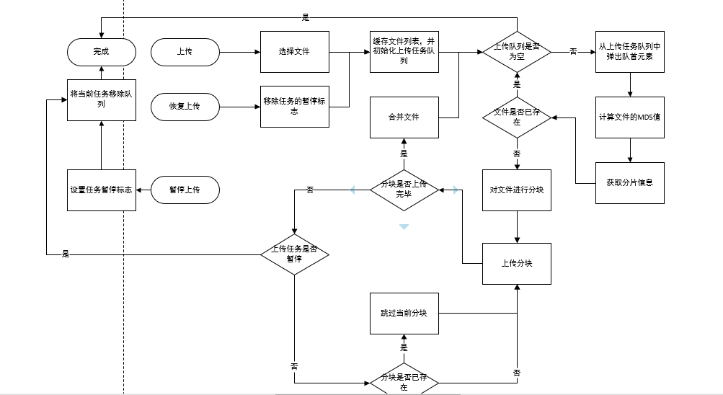

（2）前端上传的逻辑分析
上面的时序图中的对象生命线指的是前端处理的函数，参与者指的是用户。首先用户选择需要上传的文件，然后系统缓存待上传文件，并将其放到上传任务队列中，在时序图中对应” UploadFile”函数。之后，为了防止服务器请求量过大而宕机，根据并发上传文件的数量进行控制任务队列，只有在任务队列中的任务正常完成上传或者是报错后，才能将后续任务设置或活动任务，在时序图中对应” uploadHelper”函数。 接下来，系统计算文件的MD5值，为了防止直接对大文件进行计算而导致系统崩溃，所以采用分片计算，该分片值不宜过大，设置为1MB比较合适。经过测试，不同于计算MD5，上传时的分片不宜过小，否则会大大增加上传消耗的总时间，上传分片大小设置为5~10MB比较合适，。在时许图中对应”computeMD5”函数。然后系统向后台发送分片信息，包括文件的MD5值。后台返回两个值，一个是状态标志，一个是已上传的分片的ID信息。前端首先判断状态标志，该标志共有三个取值：” success”表示文件已经完整存在，”null”表示文件不存在，”partial”表示部分存在，对于完整存在的情况，当前任务到此就结束了，这就实现了所谓的“秒传“。对于另外两种情况，需要绑定分块ID列表到当前任务中，便于下一步进行判断，如果状态位为”null”，那么也需要绑定一个空列表，便于后续的统一操作，这一步对应时序图中的”chunkCheck”函数。接下来，系统开始真正的上传，通过对整个文件进行分片， 然后遍历每一个分片，根据上一步获取到的分片ID，判断当前分片是否需要上传，直到所有的分片遍历完毕，该过程对应时序图中的”upload”函数。接下来，执行前端的最后一个步骤，即向后台发送合并分片的请求。
在上面论述的所有阶段中，抽离出来一个更改对象的方法，目的是为了及时更新上传队列的信息。
在上面的阶段中，用户可以选择暂停执行，暂停后，当前任务将不会执行接下来的所有步骤。恢复上传后，会重新加入到队列中，从最开始执行所有步骤。
（3）后端上传流程图
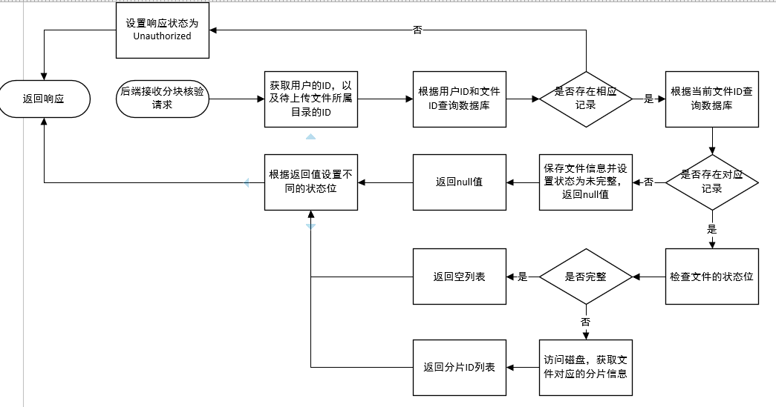
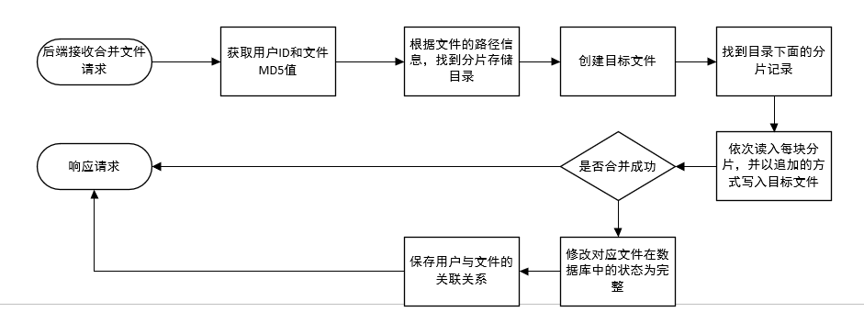
（4）后端上传逻辑论述
后端上传涉及三个对应的API接口，分别是“chunk/upload“, “chunk/check”, “chunk/merge”， 前端先请求“chunk/check”,获取文件的分片信息，但是在最开始需要对用户鉴权，判断用户是否对目标目录具有上传的权限，这里的权限分为两部分，一是对应自有空间，二是对应组空间，对于第一种情况，直接判断当前目录是否属于当前用户即可，对于第二种，还需要查询组信息，对比各种权限信息是否与当前用户吻合。如果不满足，将响应头状态置为401（unauthorized），前端收到响应会拒绝继续上传该文件，并发出对应的提示。如果用户具备相应的的权限，系统会先根据当前待上传文件的md5值，找数据库中是否存在对应的文件记录，如果没有，则创建并保存当前文件的信息，然后返回。如果对应记录已存在，而且完整性标记为完整，那么表示系统内部已经存在完整的文件数据了，直接返回并通知前端无需上传。第三种情况是，存在文件记录，但是文件不完整，系统通过返回文件的存储路径查询读取分片记录，这里的分片记录命名格式为“文件md5值-分片序号”,读取后返回，前端根据此分片信息绝对哪些分片需要上传。

参考文献
[1] 霍斯特曼(Cay S. Horstmann) Java核心技术(卷Ⅰ 基础知识)[M].11.北京：机械工业出版社，2019
[2] 霍斯特曼(Cay S. Horstmann) Java核心技术(卷Ⅱ 高级特性)[M].11.北京：机械工业出版社，2019：43-117
[3] 骆斌，丁二玉，刘钦.软件开发的技术基础(卷二)[M].北京：机械工业出版社，2012
[4] 田胜利,杜根远,胡子义. 基于用户级权限管理的网络硬盘的设计与实现[J]. 计算机与网络. 2007(06)

致 谢
本次毕业设计到此也接近尾声，标志着四年本科学习生活即将结束。尽管四年中学习了很多课程和技术，但是大部分都停留在比较浅显的地步，始终与实际应用有较大差距，对于很多技术点存在知识盲区。不过，通过此次毕业设计，提升了我解决问题的能力，从收集资料到实际问题分析，再到最后的实现，都有一定的帮助。
首先，我需要诚挚地感谢我的毕业设计导师刘明纲老师，在我完成毕业设计期间，向我提供悉心的关怀和指导。感谢学校和学院各级领导为我们创造舒适的学习环境。

附 录

附录A 开题报告
目的及意义
随着互联网用户数量不断增多和数据的爆发式增长，用户对于存储的需求越来越大以至于传统存储以及不能满足用户。云存储应用和其背后所涉及的云存储技术更是层出不穷，关于云存储的研究有利于全面认识云存储的虚拟化，高可用等特点。可以丰富对云计算云开发等相关方面的研究。这一研究贴切日益增长的云存储需求，有助于从公有云到私有云的过渡。
研究的基本内容
本研究拟分存储技术分析和web交互两部分。首先对众多现有存储技术重新审视，深入分析各项技术在该研究内容下的可实施度，从而形成一套完成的解决方案，然后与其他现有的方案进行异同比较，审视方案的合理性与有效性。其次，在web交互中保障文件和数据的高效可靠传输以及良好的用户体验也是本次研究的重要内容。
拟解决的主要问题和最终目标
本次研究需要解决的问题有下面几点：
- 如何保证数据高效地存储，
- 如何提供数据的高可用性
- 如何保证数据的安全性，即在传输过程中和数据存储中的安全性。
- 基于web如何提供良好的用户体验
本次研究主要需要实现数据文件高可用，用户体验好，数据安全性高的目标。
研究方法
通过图书馆、互联网、电子资源数据库、各级论文查阅平台查阅大量文献资料，理解云存储的概念，理清云存储的技术发展脉络与研究现状，了解相关技术如何应用于实际生产以及参考现有的成功案例。

论文特色或创新点
本次研究充分结合现实需求，深入考察相关成功案例，针对某些特殊使用群体的需求实现特殊功能，某些功能结合优秀开源框架实现。
设计方案或论文撰写提纲
设计方案：
方案分为两部分，存储处理和web交互。存储处理里面又分为文件分块，备份，加密，校验，负载均衡，权限验证。web交互包括用户登录，用户组管理，管理所属文件数据，文件上传下载和分享等。
从上传角度看，首先计算文件指纹，然后传到后台比对，如果不存在，才进行文件的传输。在服务器端，对于大文件进行分块存储，复制方案采用链式复制，确认采用最终一致性，即要求备份中只要超过一半完成即可向用户发送响应。系统暂不设计物理级别删除文件，但会定时进行文件迁移，即对没有被关联的文件，削减备份存储量，并将其转移到相应机器上几种处理，如果确实需要物理级删除，可以登录主机手动删除，这样实现最大的安全性。
从下载角度看，权限检查是重点。考虑到如学校或组织等特殊群体，实现组管理的方案，即对于某个特定的用户，只有该文件夹或文件所属者是自己或其在特定组中才对其开放，否则无访问权限。对于特定需求，还可以设置文件有效期，又分为读写有效期。
关于整个系统的设计方案如上概述。

附录B 文献综述
- 前言
生活中每时每刻都离不开文件，早在互联网诞生以前，纸质文件一直是人们工作学习的媒介。现如今，随着网络和计算机技术高速发展，产生了各式各样的文件，如何存储和管理这些文件就成了重要问题。随着技术的发展，以往传统的方式可能满足不了用户的需求，比如随着用户文件量增多，本地存储介质容量有限，迫切需要扩容；以及用户经常出现文件误删误改操作，就诞生了文件备份的需求。纵观存储领域的技术发展，不管是硬件还是软件，都在改进和优化技术以达到上述目的。
学校实验室作为一个为学生提供学习研究的场所，日常实验中不乏涉及大量的数据文件和资料，这些数据都是非常宝贵的，对于实验者，应该第一时间保存下来。另外，各种文件数据都应该进行合理备份，避免因各种宕机事故造成损失。此时，首先想到的是市面上的各种公共云存储服务，把文件保存或备份到第三方服务商提供的云存储服务中。然而，众多高校的实验室都没有外界互联网，另外，就算采用第三方服务有几点缺陷，一是容量受限于服务提供商，二是对于安全性和隐私性不能得到保证。那么，能否在实验室或学校内网搭建一个云存储系统呢? 答案是肯定的。这样对于其容量可以很方便地由系统管理员设置，由于是学校内网和由学校内部人员管理，其安全性也大大提升。如果强制要求所有实验数据都保存到该系统中，可以有效避免数据遭到泄露，可以极大程度保护数据。除此之外，可以将系统功能扩展一下，不仅仅只是用于实验室，例如在课堂，老师用于分享教案和学习资料，学生提交作业和实验报告等。
基于上述论述，通过查阅相关文献，了解到很久之前，网盘就是一个研究热点。云计算、大数据、人工智能是近年的热门话题，而云存储是云计算的基础，而其他方面也依赖云计算，所以纵观整个技术领域，云存储特别是分布式存储是基石。目前，国内公共云存储服务商一家独大，在许多方面备受争议，这也是由于云存储某些缺点导致的。比如，成本高昂，由于数据量庞大，导致服务器数量多，从而维护成本高。另外，数据安全和隐私也是重点关注话题，这些问题在未来甚至当下亟待解决。只有在保护好用户的隐私的前提下，才能让用户感到放心；只有让数据被安全地存储和运用，才能利用好大数据技术为用户服务和提供便利。
2．主 体
云存储通常由于数据量大，文件数量多，所以采用分布式文件系统。最主要的原因之一就是单机存不下也处理不了，例如云计算涉及海量数据，如果不采用分布式架构，整个系统性能受限于单台机器。分布式存储首先要解决如何决定把文件放到哪台机器上，有两种方式解决这个问题，第一，让客户端决定存储到哪里，最简单的方法就是取hash,比如客户端取得服务器列表后，对其长度取模即可选出目标服务器。但是这种方法不利于服务器数量的增减，而且更为重要的是，其分派逻辑体现在客户端，安全性有失降低。另一种情况，设置一个控制服务器，由它负责统一调度，客户端请求存储或访问时，都由控制服务器管理文件的存储信息。不管采用哪种方式，必须确保对其系统的成员信息、映射规则、监控信息能够掌握。为了实现高可用，应该增设备用控制服务，避免主服务挂掉导致整个系统瘫痪。这样的话，就又引入了一个问题，即master/slave问题，即分布式的协调一致性。现有Paxos,Raft算法，google的分布式锁服务chubby就是基于paxos实现的，也可以直接使用现有的分布式协调系统实现，如Zookeeper等。对于大文件，可以采用目前很流行的分块技术，几乎所有现有的分布式系统都采用了分块技术，比如对于一个4GB的文件,可以按照64MB的块大小分块。接下来，为了实现数据的可靠性和可用性，避免出现服务器宕机或者是某个分块由于网络传输等原因导致了不能访问，在通常情况下，就必须引入冗余技术，所谓冗余就是对于一个分块，同时在系统中存储多份。至于存储多少份，需要结合系统的成本和数据可靠性要求，通常一般系统选择三份即可。对于确实成本有限的系统，可以引入纠错码技术，主要应用在网络传输中避免包的丢失， 存储系统利用它来提高 存储 可靠性。相比多副本复制而言， 纠删码能够以更小的数据冗余度获得更高数据可靠性， 但编码方式较复杂，需要大量计算，目前大多数分布式系统都引入了该技术。在采用冗余技术后，有两种复制方式，一种是直接复制，另一种是链式赋值。直接复制由系统给出存储逻辑后，由客户端方复制，缺点很明显，增加了两倍的带宽占用。链式复制是要求客户端只上传一份到系统，然后由系统内部完成复制的任务。由于系统中同时存储数据的多个副本，那么如何确保数据的一致性，即假如文件修改后，其所有副本也应该更新。一致性策略分为强一致性或最终一致性。前者要求必须完成所有副本更新操作完成后才能响应用户请求，缺点是请求响应时间长，用户体验不好，优点是可以确保用户不会读到脏数据。由于强一致性的种种缺点，最终一致性模型降低了强一致性的要求，例如可以设计为只要一半以上的副本完成更新即可，剩下部分利用系统的“空闲”时间完成。虽然采用冗余技术实现了系统的高可用和数据的可靠性，但是毕竟导致了系统成本上升，为了节省空间，可以采用压缩技术。另外对于文件重复的问题，多个用户可能上传相同的文件，系统应该能够识别并且只保证存储一份。其实现原理是现在本地计算文件的hash指纹，然后再上传到后台进行比对，其实这一点比上述的压缩技术更能节省空间。其实上述论点只是分布式系统中的冰山一角，但是最基础的技术要求。
3．总 结
本次研究虽是为了实现局域网内的云存储，但是可以参考比较成熟的公共云存储的实现方案。但是目前国内公共云存储领域一家独大，其限速模式饱受诟病，这是受其于分布式系统有高IO的特性，而不只是服务商的利益欲望。相比传统系统，除了外部访问，其内部也有大量的数据交互。如果不能很好地控制和管理分配IO资源，就会导致某个用户独占整个系统的IOPS。所以说，未来公共云肯定是会向个人云存储方面变化，比如现在已有的家用NAS。一般的NAS支持多协议，比如NFS,CIFS,FTP甚至HTTP。使用NAS，可以根据自己的需求在硬件和软件方面都可以对系统做定制化处理，除了常用的存储和备份之外，还能实现资源的共享和协同工作，免费的离线下载，甚至远程监控网页服务器，打印服务器等。对于企业，可能会更多的选择混合云，私有云和数据中心的某种组合。它通常将由企业拥有和管理的资源与由第三方管理的公共云存储服务相结合。企业将这两种方法结合起来，以平衡保护关键任务资产的需求与公共云存储提供的弹性、可扩展性和成本优势。其实个人使用云存储是为了备份，云存储的目的是将数据和文件的副本保存为备份。这样，如果原始数据或文件被破坏、泄露，则可以在云平台上使用备份进行恢复。如果数据丢失或被破坏，则必须访问云存储才能访问重复文件。而企业除了备份，更多的是为了计算，云计算使计算能力和云存储器可用作服务。与云存储一样，用户可以根据需要访问尽可能多的容量。存储系统必须具备更高的性能，以满足海量巨增数据的实时分析，高效处理需求；必须增强可扩展性，以满足日益增长的数据存储的需求；必须具备更高的安全级别，以保证数据的绝对安全; 必须具备更高的安全级别，以保证数据的绝对安全; 必须具备更高的灵活性，以降低客户易运维易管理的需求；必须具备更高的性价比，以降低客户的使用成本。一直以来，存储性能都远远低于计算性能，这是受其硬件所限，尽管各种厂商和实验室研究设计新型方案试图解决这样的差异，但是效果都不足够理想。在过去的十几年间，CPU的性能提升了8-10倍，DRAM速度提升7-9倍，网络速度提升100倍，Bus速度增长20倍，磁盘速度却仅仅增长了1.2倍——磁盘阵列已经成为IT系统中的短板。随着大数据时代的来临，企业迫切需要对数据进行实时分析，高速处理以满足企业的根本需求。另外，技术是一把双刃剑，即提供了便利，也带来了一些必须值得深思的问题。比如数据的安全性和隐私性，大数据虽然能够给企业带来利益，但是如果使用不当会给数据拥有者带来损失。大数据安全是涉及技术、法律、监管、社会治理等领域的综合性问题，其影响范围涵盖国家安全、产业安全和个人合法权益。同时，大数据在数量规模、处理方式、应用理念等方面的革新，不仅会导致大数据平台自身安全需求发生变化，还将带动数据安全防护理念随之改变，同时引发对高水平隐私保护技术的需求和期待。

